Poptávám nezávislou cenovou nabídku na umytí oken z vnitřní i vnější strany včetně rámů a parapetů. Nabídku rozdělit dle zadání 1) a 2).

Základní údaje:
Dům se třemi vchody o pěti nadzemních patrech, cihlový, v roce 2017 po celkové rekonstrukci (zateplení)
Okna plastová, jejich počet a umístění je uvedeno níže
Lokalita Nové Město na Moravě
Adresa SVJ domu ul. Hornická 978, 979, 980
Hornická 979
592 31 Nové Město na Moravě
Kontakt luksai@seznam.cz

- Okna v mezipatrech

  - Okna v zadní části třívchodového domu, umístěná v mezipatrech od druhého do pátého nadzemního podlaží

Celkový počet kusů: 12,00 ks
Celková plocha: (3,22 x 2,57) x 12 = 99,31 m²
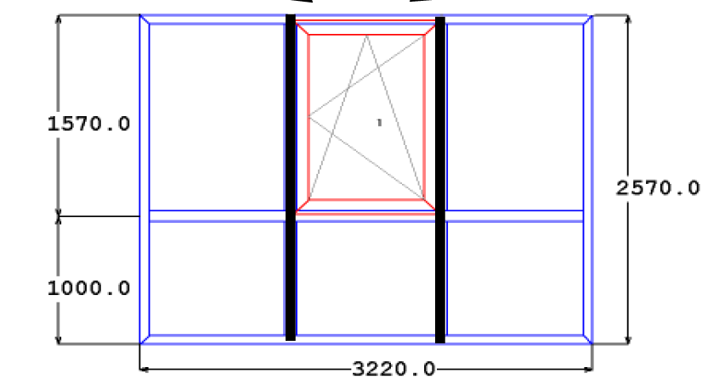

  - Okna v zadní části třívchodového domu, umístěná v mezipatrech pátého nadzemního podlaží.

Celkový počet kusů: 3,00 ks
Celková plocha: (3,22 x 1,17) x 3 = 11,30 m²
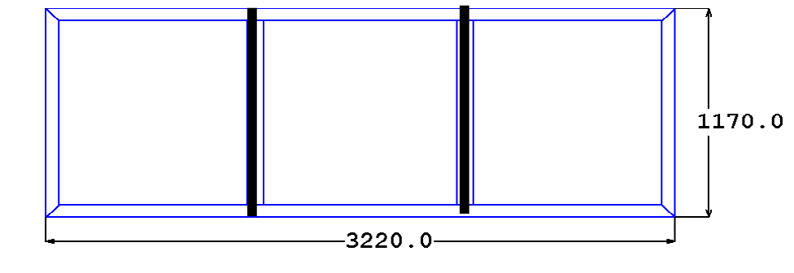

- Okna v 1. NP

Celkový počet kusů: 6,00 ks
Celková plocha: (2,10 x 1,60) x 6 = 20,16 m²
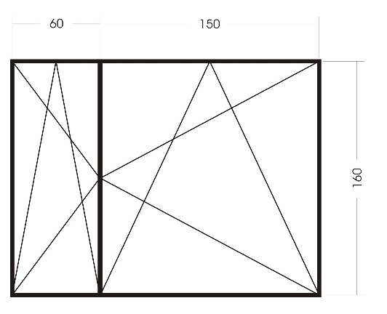

Celkový počet kusů: 24,00 ks
Celková plocha: (0,60 x 1,20) x 24 = 17,28 m²

